表B.1 监理工作联系单
DL/T5434-2009
工程名称：常州隆昌邹区（20MWP）光伏发电项目 编号：LCZQZH—001
致： 江苏圣通建设集团有限公司 单位
主题：
质量问题

内容：
在现场巡视发现部分基础桩，上口不在同一水平面，垂直度不符合设计要求。
请总包方予以整改。在以后的施工过程中加强管理。

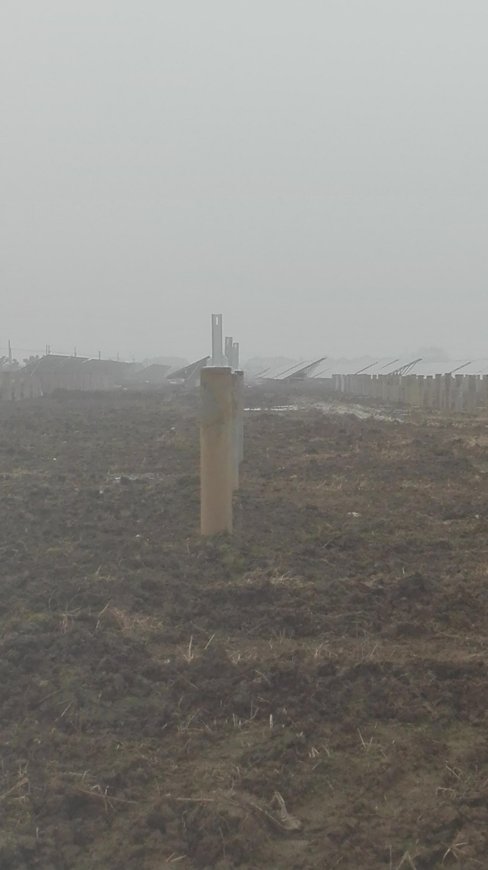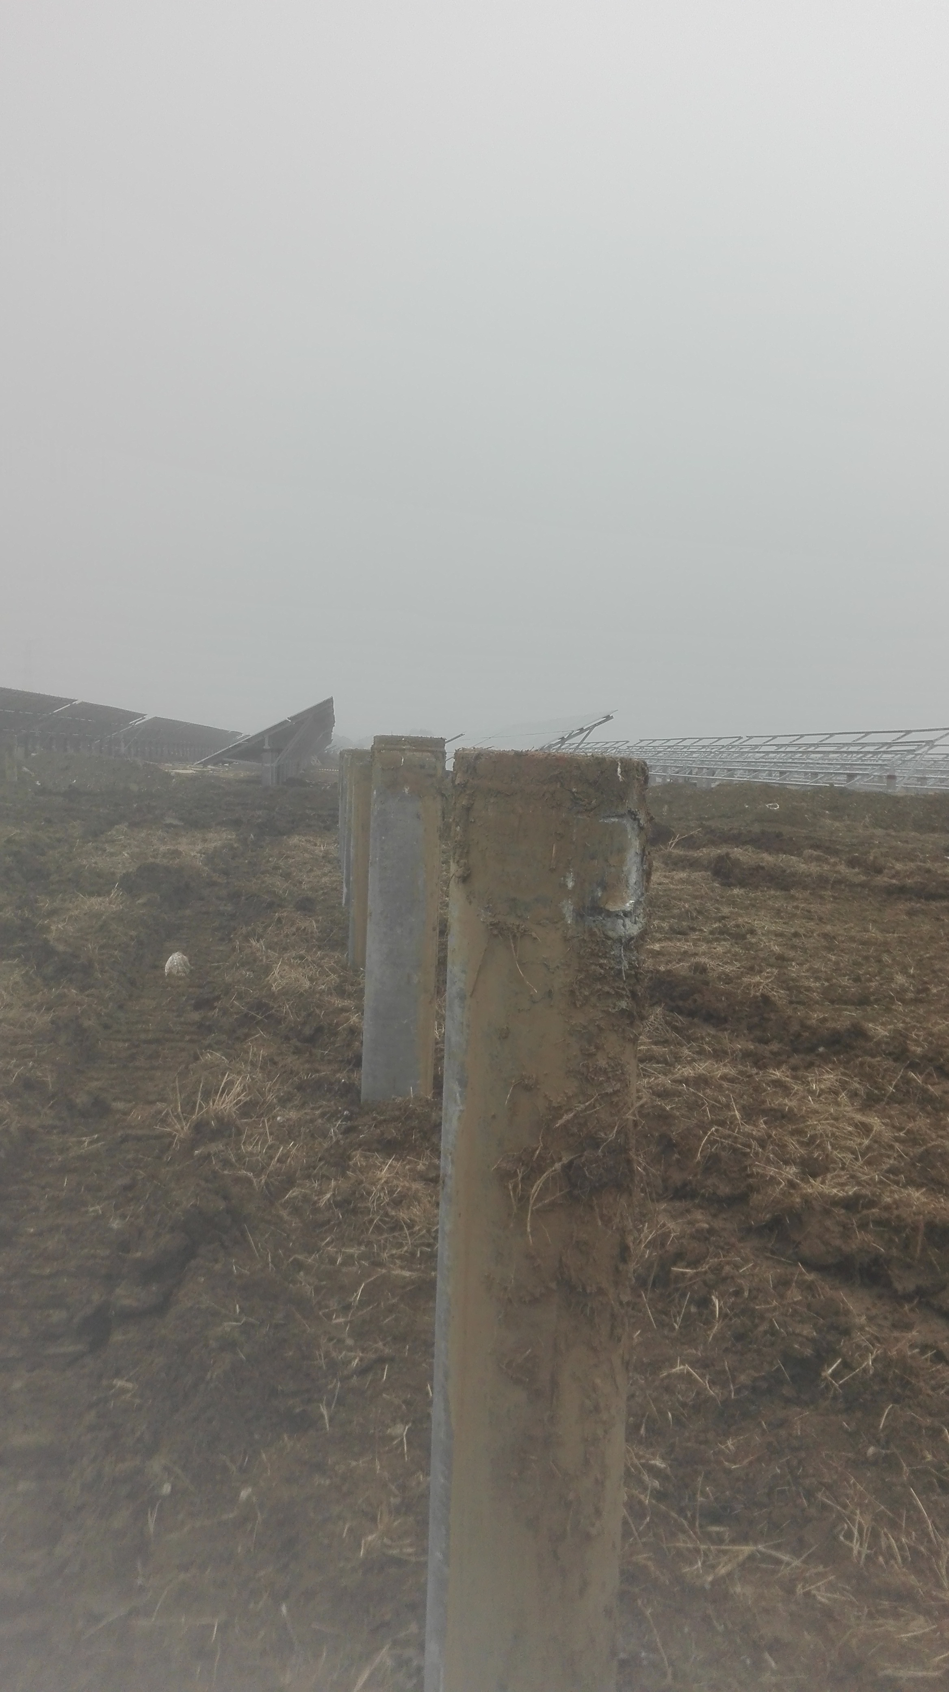
项目监理机构（章）：
总监理工程师/专业监理工程师：
日 期：

填报说明：
本表一式 3 份，由项目监理机构填写，抄送相关单位。

